1)код работает, выводя индекс двух элементов, то есть первый элемент будет 0-ым

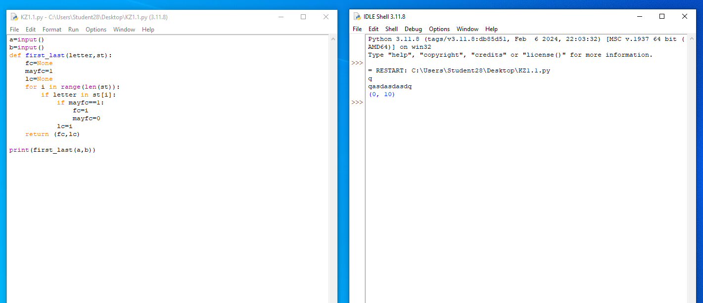

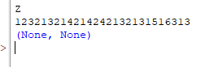

2)Программа игнорирует знаки препинания и пробелы, все работает исправно

3)

